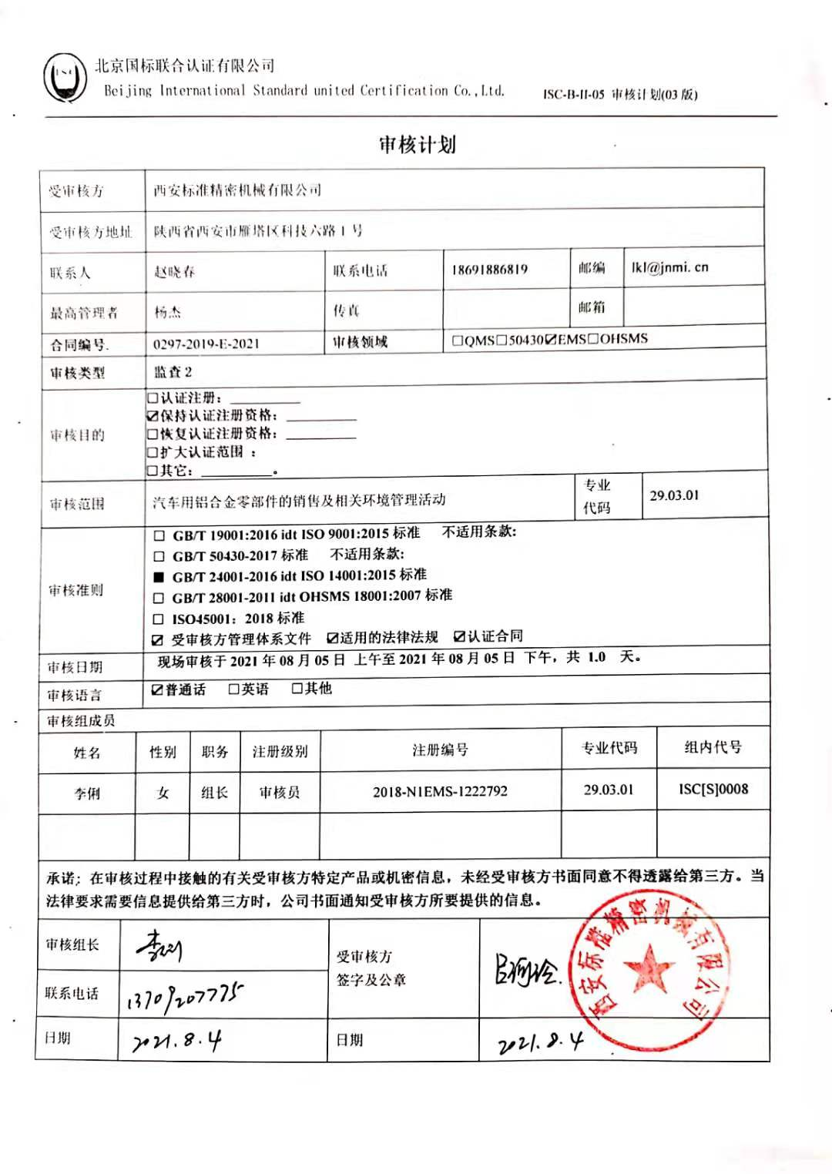**审核计划**

|  |  |  |  |  |  |  |  |  |  |  |  |  |  |  |  |  |
| --- | --- | --- | --- | --- | --- | --- | --- | --- | --- | --- | --- | --- | --- | --- | --- | --- |
| 受审核方 | | | 西安标准精密机械有限公司 | | | | | | | | | | | | | |
| 受审核方地址 | | | 陕西省西安市雁塔区科技六路1号 | | | | | | | | | | | | | |
| 联系人 | | | 赵晓春 | | | 联系电话 | | 18691886819 | | | | 邮编 | | lkl@jnmi. cn | | |
| 最高管理者 | | | 杨杰 | | | 传真 | |  | | | | 邮箱 | |  | | |
| **合同编号**. | | | 0297-2019-E-2021 | | | **审核领域** | | | □QMS□50430☑EMS□OHSMS | | | | | | | |
| **审核类型** | | | **监查2** | | | | | | | | | | | | | |
| 审核目的 | | | **□认证注册：__________**  **☑保持认证注册资格：__________**  **□恢复认证注册资格：__________**  **□扩大认证范围 ：**  **□其它：__________。** | | | | | | | | | | | | | |
| 审核范围 | | | 汽车用铝合金零部件的销售及相关环境管理活动 | | | | | | | | | | 专业  代码 | | 29.03.01 | |
| 审核准则 | | | **□ GB/T 19001:2016 idt ISO 9001:2015标准 不适用条款:**  **□ GB/T 50430-2017标准 不适用条款:**  **■ GB/T 24001-2016 idt ISO 14001:2015标准**  **□ GB/T 28001-2011 idt OHSMS 18001:2007标准**  **□ ISO45001：2018标准**  **☑ 受审核方管理体系文件 ☑适用的法律法规 ☑认证合同** | | | | | | | | | | | | | |
| 审核日期 | | | **现场审核于****2021年08月05日 上午至****2021年08月05日 下午，共** **1.0 天。** | | | | | | | | | | | | | |
| 审核语言 | | | ☑**普通话** □**英语** □**其他** | | | | | | | | | | | | | |
| 审核组成员 | | | | | | | | | | | | | | | | |
| 姓名 | | 性别 | | 职务 | 注册级别 | 注册编号 | | | | | 专业代码 | | | | | 组内代号 |
| 李俐 | | 女 | | 组长 | 审核员 | 2018-N1EMS-1222792 | | | | | 29.03.01 | | | | | ISC[S]0008 |
|  | |  | |  |  |  | | | | |  | | | | |  |
| **承诺: 在审核过程中接触的有关受审核方特定产品或机密信息，未经受审核方书面同意不得透露给第三方。当法律要求需要信息提供给第三方时，公司书面通知受审核方所要提供的信息。** | | | | | | | | | | | | | | | | |
| 审核组长 |  | | | | | | 受审核方  签字及公章 | | |  | | | | | | |
| 联系电话 |  | | | | | |
| 日期 |  | | | | | | 日期 | | |  | | | | | | |

**审核日程安排**

|  |  |  |  |  |
| --- | --- | --- | --- | --- |
| **日期** | **时间** | **部门** | **过程、涉及条款** | **审核人员** |
| 2021.8.5 | 8:30～9:00 | **首次会议** | | A |
| 2021.8.5 | 9:00～10:30 | **管理层** | EMS:4.1理解组织及其环境、4.2理解相关方的需求和期望、4.3 确定管理体系的范围、4.4环境管理体系及其过程、5.1领导作用和承诺、5.2环境方针、5.3组织的岗位、职责和权限、6.1应对风险和机遇的措施、6.2环境目标及其实现的策划、7.1资源总则、7.4信息交流（7.4.1总则、7.4.2内部信息、7.4.3外部信息交流）、9.3管理评审、10.1改进、10.3持续改进，  国家/地方监督抽查情况；顾客满意、相关方投诉及处理情况；  验证企业相关资质证明的有效性，上次审核问题验证； | A |
| 10:30～12:00 | **供销部** | EMS: 5.3组织的岗位、职责和权限、6.2环境目标、6.1.2环境因素、8.1运行策划和控制、8.2应急准备和响应， | A |
| 13:00～16:30 | **综合部(含财务)** | EMS: 5.3组织的岗位、职责和权限、6.1.2环境因素、6.1.3合规义务、6.2.1环境目标、6.2.2实现环境目标措施的策划、、7.2能力、7.3意识、7.5.形成文件的信息、8.1运行策划和控制、8.2应急准备和响应、9.1监视、测量、分析和评价（9.1.1总则、9.1.2合规性评价）、9.2 内部审核、10.2不合格和纠正措施 | A |
| 2021.8.5 | 16:30～17:00  17:00～17:30 | 补充及跟踪审核：必要部门、必要条款；  审核组与受审核方领导层沟通；  末次会：综合评价EMS管理体系运行总体情况及改进要求，宣告审核发现及审核结论。 | | A |

**注：每次监督审核必审条款：**

1. **Q：4.1、4.2、4.3、4.4、5.2、5.3、6.1、6.2、6.3、8.1、8.2、8.3、8.4、8.5、8.6、8.7、9.1、9.2、9.3、10.2、10.3;**
2. **J:3.2、3.3、3.4、4.2、4.3、5.2、5.3、6.2、6.3、7.2、7.3、7.4、8、9、10、11、12**
3. **E:4.1、4.2、4.3、4.4、5.2、5.3、6.1、6.2、8.1、8.2、9.1、9.2、9.3、10.2、10.3**
4. **S：4.1、4.2、4.3.1、4.3.2、4.3.3、4.4.1、4.4.3、4.4.6、4.4.7、4.5.1、4.5.2、4.5.3、4.5.5、4.6**
5. **除以上必审条款外还需审核：标准/规范/法规的执行情况、上次审核不符合项的验证、认证证书、标志的使用情况、投诉或事故、监督抽查情况、体系变动**